Idea

Para este segundo proyecto, hemos tenido la idea de realizar una especie de chollometro, primeriti, la cual consistirá en poner productos que estén en rebajas en diferentes empresas y se puedan acceder a comprar mediante anuncios.

En cuanto a nuestra web tendremos una página principal en la cual estarán los banners de las diferentes marcas y dentro de cada una de las diferentes marcas tendremos los productos en el cual podremos ver la foto, el nombre, precio y el link del producto. Ejemplo: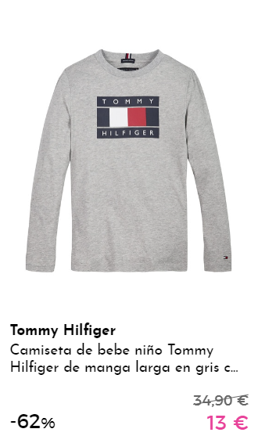

Concepto

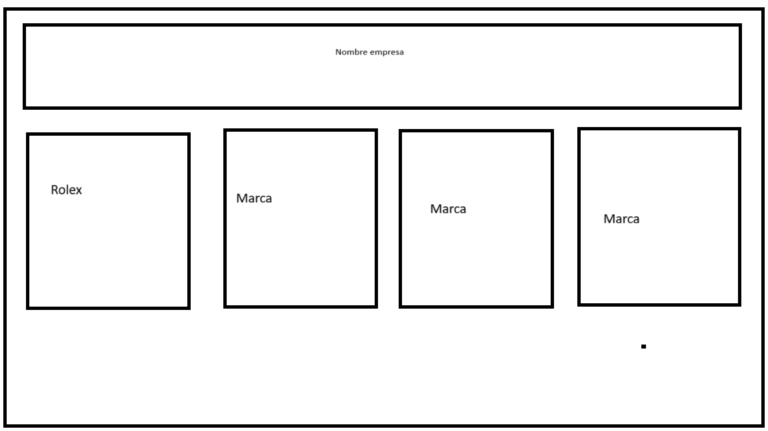

Branding

Nuestra empresa tiene como nombre Torrcuad, el cual está reflejado en el logo del cual tenemos 2 opciones que son estas 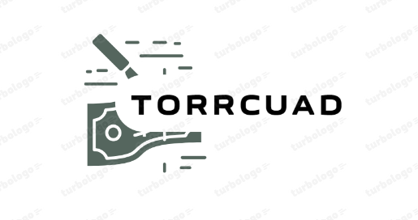

Como se puede ver en la segunda opción de logo el slogan de nuestra empresa será: **Torrcuad se acaba el tiempo para estos grandes descuentos.** El posible dominio que tendríamos nosotros para nuestra pagina seria: Torrcuad.es

Cabe decir que a día de hoy tanto el logo como el nombre son provisionales y no definitivos a diferencia del slogan que sí que es definitivo.

Esta vez para este proyecto vamos a usa una paleta de colores la cual está compuesta por los siguientes colores:

En cuanto a las tipografías hemos seleccionado las siguientes:

* Titulos: Merriweather <https://fonts.google.com/specimen/Merriweather>
* Subtitulos: Roboto Slab <https://fonts.google.com/specimen/Roboto+Slab?preview.text=Whereas%20recognition%20of%20the%20inherent%20dignity>
* Contenidos: Montserrat <https://fonts.google.com/specimen/Montserrat>

Análisis de mercado

En cuanto al análisis de mercado, nos hemos encontrado varias webs las cuales se dedican a lo mismo que nosotros, algunos ejemplos de estas son:

* Chollometro—><https://www.chollometro.com/>
* Primeriti—><https://www.primeriti.es/marcas/todas>
* Trivago—><https://www.trivago.es/>
* Booking—><https://www.booking.com/index.es.html>

Como se puede ver hay muchas webs para buscar diferentes ofertas, ya sean en ropa, objetos, viajes,... ya que hay mucha gente que lo utiliza para evitar gastar el máximo posible de dinero.

Cabe destacar que la mayoría de estas ofertas solo es posible encontrarlas en sitios web, ya que la gran mayoría de estos no tienen tienda física.

En cuanto a los productos de nuestra empresa, serán productos de alto precio y que a su vez estarán rebajados, ya que es una cosa que nos gusta y no conocemos ninguna opción de webs similares que esté relacionada, con el mismo rango de productos que la nuestra.